

**Об установлении границ (черты) села Камышенка Первомайского сельского округа Астраханского района**

Совместные постановление акимата Астраханского района Акмолинской области от 31 декабря 2024 года № А-12/291 и решение Астраханского районного маслихата Акмолинской области от 31 декабря 2024 года № 8С-32-2. Зарегистрировано Департаментом юстиции Акмолинской области 31 декабря 2024 года № 8879-03

      В соответствии с пунктом 5 статьи 108 Земельного кодекса Республики Казахстан, подпунктом 3) статьи 12 Закона Республики Казахстан "Об административно-территориальном устройстве Республики Казахстан", акимат Астраханского района ПОСТАНОВЛЯЕТ и Астраханский районный маслихат РЕШИЛ:

      1. Установить границы (черту) села Камышенка Первомайского сельского округа Астраханского района общей площадью 1962,12 гектар согласно приложению к настоящему совместному постановлению и решению.

      2. Настоящее совместное постановление и решение вводится в действие по истечении десяти календарных дней после дня его первого официального опубликования.

|  |  |
| --- | --- |
| *Аким Астраханского района* | *Т.Ерсеитов* |
| *Председатель Астраханского районного маслихата* | *М.Қожахмет* |

|  |  |
| --- | --- |
|  | Приложение к совместному постановлению акимата Астраханского района от 31 декабря 2024 года № А-12/291 |
|  | и решению Астраханского районного маслихата от 31 декабря 2024 года № 8С-32-2 |

**Границы (черта) села Камышенка Первомайского сельского округа Астраханского района**

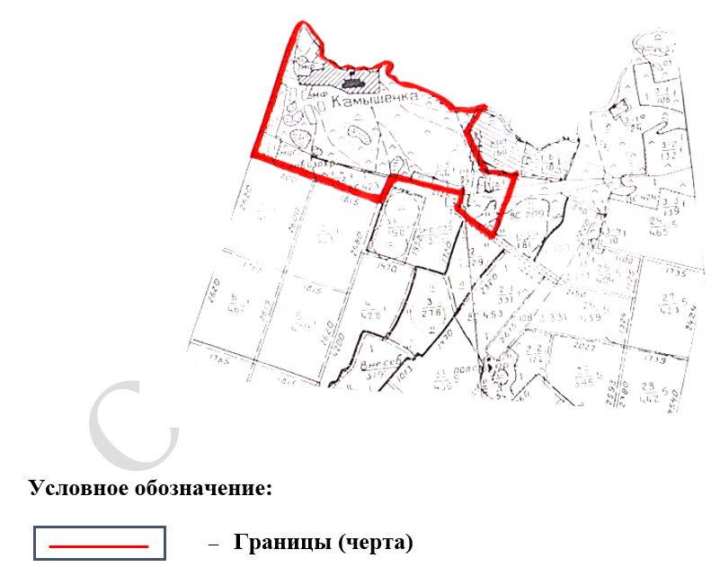

© 2012. РГП на ПХВ «Институт законодательства и правовой информации Республики Казахстан» Министерства юстиции Республики Казахстан